项目背景
四轴飞行器又称四旋翼飞行器。飞行控制原理采用多个陀螺仪和加速度传感器组成导航模块，电子调控器来保证电机输出合适的力。通过一定的算法计算保持运动状态时所需的旋转力和升力。现在采用强化学习来确定飞行器的算法计算，让飞行器可以自己去学习如何飞行。
强化学习Reinforcement Learning。由动态规划方法->适应动态规划算法->时间差分算法->Q learning算法->Sara算法->随机过程中优化控制的神经动态规划方法->策略梯度算法->Deep Q network算法。可见先进的强化学习都是简历在深度学习的神经网络。
深度强化学习DQN到DDPG。传统强化学习局限于动作空间和样本空间都很小，且一般是离散的情境下。在实际的任务往往有着很大的状态空间和连续的动作空间。那么将智能体拥有深度学习的理解能力和强化学习的决策能力。Deep Mind的DQN将两者成功结合。DQN打破样本间关联性的样本池、使训练稳定性和收敛性更好。DQN可以对高维度输入，但是高维的动作输出则束手无策。随后Deep Mind提出DDPG，解决有着高维或者说连续动作空间的情境。它包含一个策略网络生成动作，一个价值网络评判动作好坏，吸取DQN，同样使用了样本池和固定目标网络，结合了深度网络的Actor Critic方法。

问题描述
- 首先需要明确的奖励机制，起飞、悬停、着陆；
- 其次模型的创建需要使用DDPG模型，观测者与执行者的网络搭建；
- 网络的算法构建和激活函数的选择；

数据集和输入
- 数据集有：State向量有7个元素，3个（x,y,z）域位置，剩下4个表示方向。Action向量有6个元素，3个表示线性推力，剩下的3个表示扭矩。
- 输入过程：Ros系统消息输出pose, angular velocity, linear acceleration消息值送给Task。Task提取position和orientation组成state，同时Task也会通过position和orientation自定义reward，之后将state和reward送给agent，agent依照state和reward需要返回wrench给Task，Task返回给Ros。

评估标准
- 起飞任务：模型由初始(x:0,y:0,z:0)单位点，5秒内到达指定高度(x:,y:,z:10)，任务视为完成。
- 悬停任务：模型由初始(x:0,y:0,z:10)单位点，5秒内模型保持在(x:0,y:0,z:10)，x轴y轴z轴方向不超过2个单位点，任务视为完成。
- 着陆任务：模型由初始(x:0,y:0,z:10)单位点，5秒后模型才会在(x:,y:,z:0)，任务视为完成

基准模型
- 模型构成
- 奖励迭代方式使用动作值叠加方式：
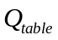：动作奖励累计值
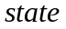：当前状态
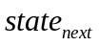：下一状态
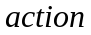：当前动作
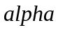：学习速率
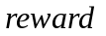：奖励
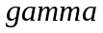：奖励衰减
在每一个state下都有6个动作每个动作都有Q值累加。通过当前的state，选择出最大的Q值从而确定action，从而实现学习流程。
- 动作的决策方式：
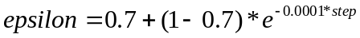
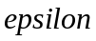：随机动作选择比重
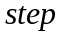：学习的运行的次数
通过epsilon判断是使用随机的action或者学习到的最优的action。随着学习的深入，随机动作选择的可能性越来越小。
- 测试运行
Takeoff任务执行：
飞行器并不能成功飞行，偶尔会乱动但是不会成功飞行。
Takehover任务执行：
飞行器坠落翻滚。
Takelanding任务执行：
飞行器坠落翻滚。
- 模型比较
基准模型在实际环境中表现并不好，在连续空间中按照离散的方式处理，action的组合并不理想。由于state有多个输入和action有多个输出，所以叠加Q值很费力，接口数量不好做更改。
DDPG由于使用神经网络所以接口很好做更改，连续空间中分析state并不需要考虑，交给神经网络就好了。所以只需要做好奖励累加就好了。而且DDPG是将动作和奖励分开处理的。奖励网络和动作网络，动作网络取决与奖励奖励。动作网络独立所以加param noise和方便。

项目设计
- 任务模式：
- Takeoff任务奖励模式：

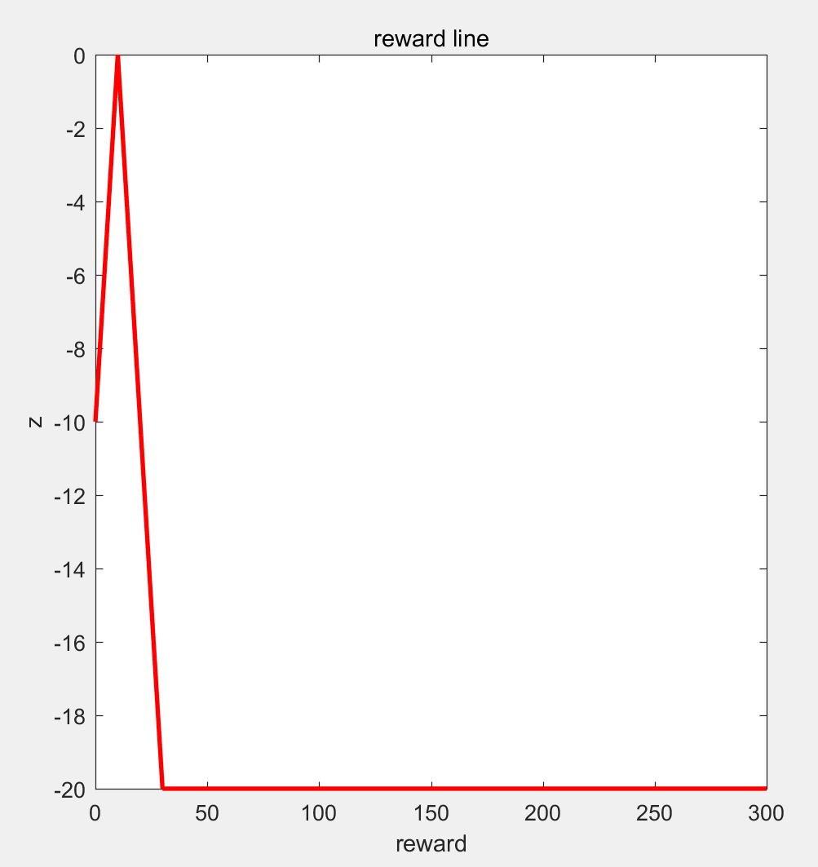
Reward= -min(abs(target_z - pose.position.z), 20.0)
if pose.position.z >= target_z
reward += 10.0
elif timestamp > max_duration:
reward -= 10.0

Reward:奖励
Target_z:目标z值
Pose.position.z:当前z值
Timestamp:当前计时
Max_duration:最大时间

- TakeHover任务奖励模式：

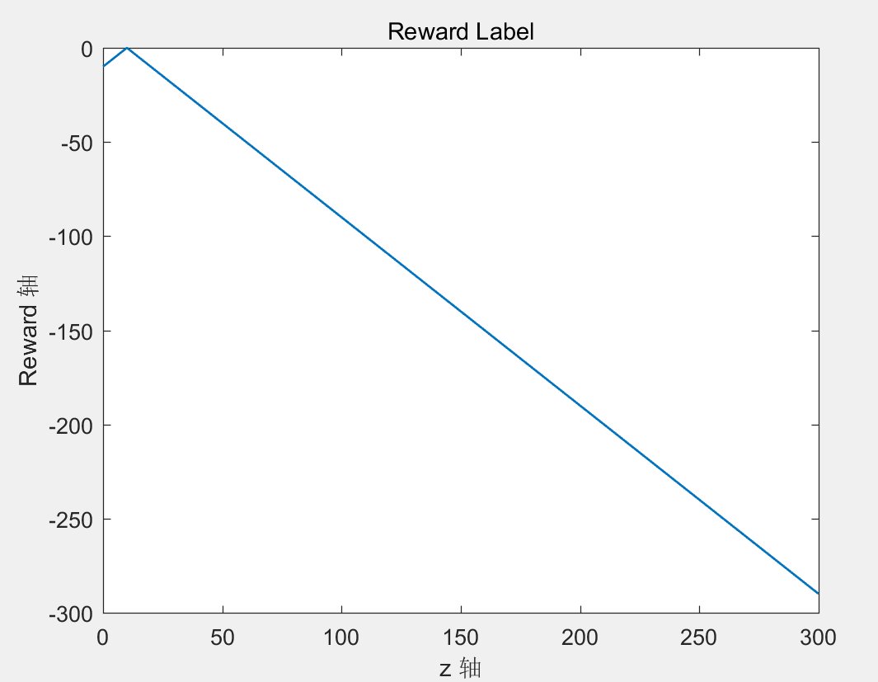
Reward -= abs(pose.position.x - target_pose.x) + \
abs(pose.position.y - target_pose.y) + \
abs(pose.position.z - target_pose.z)
Reward *= 0.1
if pose.position.z < 5:
Reward -= 10
Reward += timestamp
if timestamp >= 5:
Reward += 20
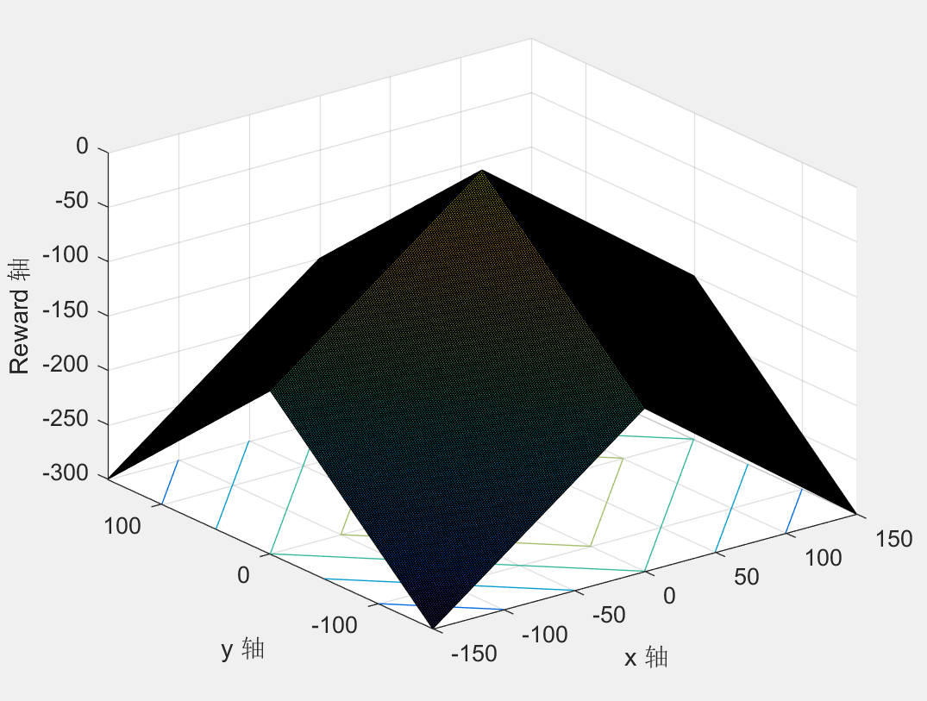
Reward:奖励
Target_pose:目标位置
Pose.position:当前模型位置
Timestamp：当前计时

- Take Landing任务奖励模式：
Take Landing与Take Hover奖励模式相同，只不过Take Landing的目标target_pose会随着时间改变的。
target_pose.z = target_pose.z / landing_time * (landing_time - timestamp)
Reward -= abs(pose.position.x - target_pose.x) + \
abs(pose.position.y - target_pose.y) + \
abs(pose.position.z - target_pose.z)

Reward:奖励
Target_pose:目标位置
Pose.position:当前模型位置
Timestamp：当前计时
landing_time:下落时间
- 动作噪声
  - 参数噪声
图中左侧是动作噪声，右侧是参数噪声。参数噪声帮助算法更高效地探索环境，进而获得更高的分数和更优雅的行为。https://openai.com/blog/better-exploration-with-parameter-noise/
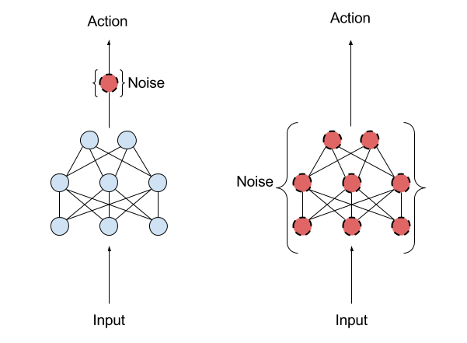
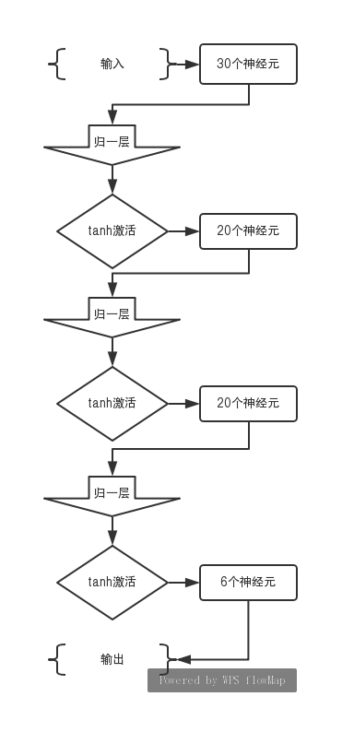
- 网络建设
  - Action网络
    - 层
第一层是一个30个神经元的tf.layers.dense()，bias初始化使用tf.constant.initializer(0.0)。kernel初始化使用np.random.normal(0.0, 1.0, shape)。
第二层是一个20个神经元的tf.layers.dense()，bias初始化使用tf.constant.initializer(0.0)。Kernel初始化使用np.random.normal(0.0, 1.0, shape)。
第三层是一个6个神经元的tf.layer.dense()，bias初始化使用tf.random_uniform_initializer(minval=-3e-3, maxval = 3e-3)。
    - 训练
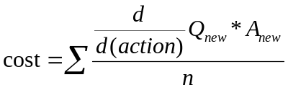
Cost：动作损失
A_new：当前state通过网络预测出的action
Q_new：Critic Net网络
Action：上一个动作

优化采用tf.train.adamOptimizer(-0.001).minimize(cost)。

  - Critic网络
    - 层
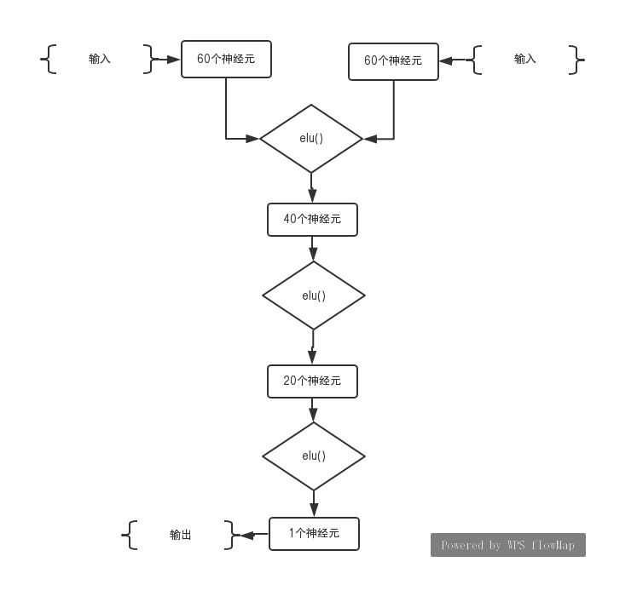
第一层两个输入分别对应着action、status，由variable[10,60]组成L1w、variable[6,60]组成L1a，variable[60]组成bias。bias初始化使用tf.constant.initializer(0.0)。L1w和L1a的初始化使用np.random.normal(0.0, 1.0, shape)。
公式L1=action_in*L1a + statu_in*L1w + bias
第二层由variable[60,40]组成L2w，variable[40]组成bias。bias初始化使用tf.constant.initializer(0.0)。L2w的初始化使用np.random.normal(0.0, 1.0, shape)。
公式L2=L1*L2w + bias
第三层由variable[40,20]组成L3w，variable[20]组成bias。bias初始化使用tf.constant.initializer(0.0)。L2w的初始化使用np.random.normal(0.0, 1.0, shape)。
公式L3=L2*L3w + bias
第四层是一个1个神经元的tf.layer.dense()，bias初始化使用tf.random_uniform_initializer(minval=-3e-3, maxval = 3e-3)。
    - 训练
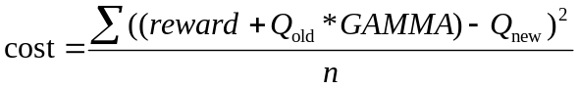
Cost：Q值损失
Reward：奖励值
Q_old：是旧网络输出的Q值
Q_new：是新的网络输出的Q值
GAMMA：旧网络的输出的比重
优化采用tf.train.adamOptimizer(-0.001).minimize(cost)。
- 整体流程
  - 网络流程
Target公式：reward+Q_old*GAMM。Q_old是由Copy Critic Net输出的简称。Q_new是由Critic Net输出的简称。
Q_old和Q_new的关系：
Q_old = Q_old*learn_rate+Q_new*(1-learn_rate)

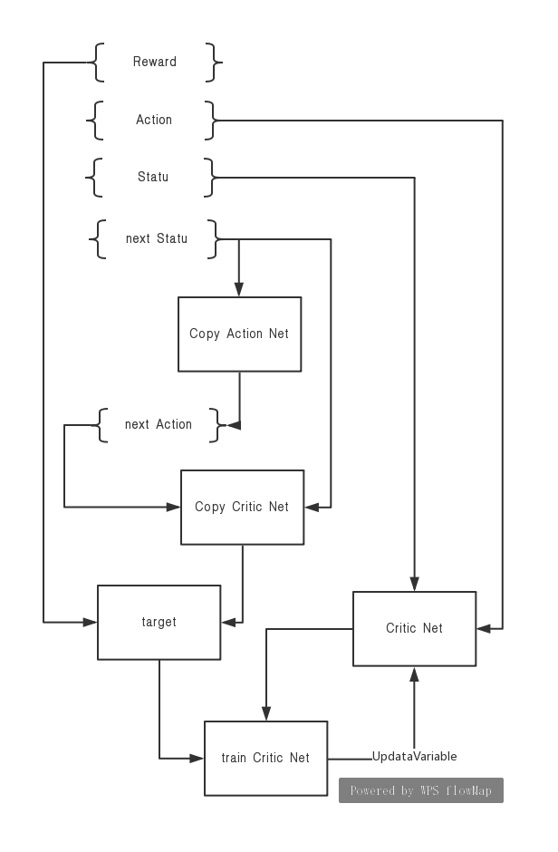
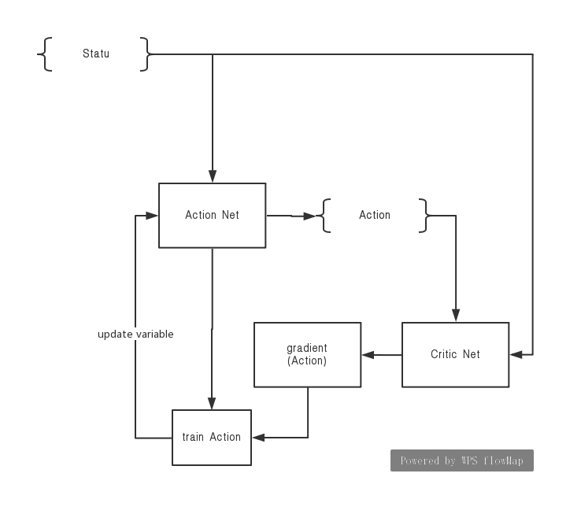
Gradient公式：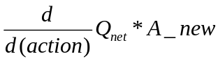。A_new是由Action Net输出的简称。A_old是由Copy Action Net输出的简称。
A_old和A_new的关系：
A_old=A_old*learn_rate+A_new*(1-learn_rate)
  - 预测流程
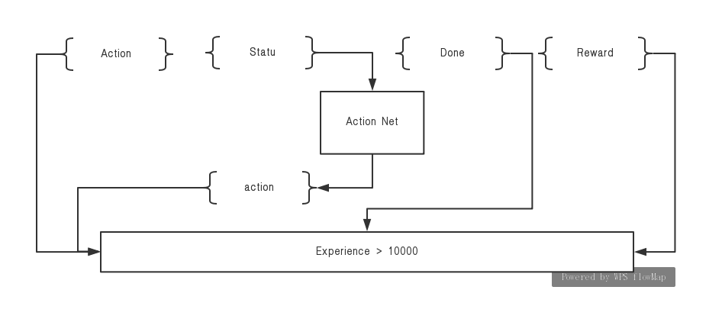
Task调用update，触发agent的step。Step在处理中将state送给action net得到相应的action，将action、state、reward、next_state和done保存起来。当存储为10000时，触发critic的学习网络。Critic学习完成后，触发Action学习网络。之后循环往复，直至网络收敛，完成任务目标。

